Чек-лист к уроку математики для 2 класса
Здравствуй, дорогой друг! Сегодня у нас с состоится необычный урок математики.
Перед тобой рабочий лист, здесь представлены все задания к уроку.
На протяжении всего урока ты будешь оценивать себя и свою работу на уроке, поэтому постарайся быть активным и внимательным на уроке!
Желаю успехов!

Задание №1. Игра «Найди лишний»
Реши числовые выражения. Найди лишнее и докажи, почему?
5*2=  4:2=  10-5=  15:3=  3*4=  8:2= | Критерии оценивания:  Задание содержит 6 числовых выражений, за каждый правильный ответ – 1 балл.  6 баллов – отметка «5»  1, 2 ошибки – «4»  3 ошибки – «3»  Менее 2 – «2»
Задание №2. Найди значение выражений и отгадай слово.
Выполните задание в группах.
2*7 = Я
5*2 = К
6*3 = Р
24:3 = Ь
5*3 = О
Задание №3.
Реши задачу.
Составь краткую запись или схематический рисунок к задаче.
Решение запиши в тетрадь.
Ответ ПОЛНЫЙ.
На каждой тарелке по 3 банана. Сколько бананов на четырех тарелках?

Задание №4. Игра «Найди ошибку». Запиши правильные ответы.
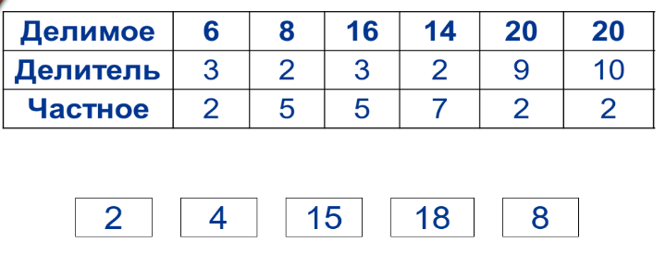

Задание №5. Выполни задание самостоятельно.
Самостоятельная работа.
Задание №1. Найди значение выражений.
4 ∙ 2 = 12: 2 =
2 ∙ 8 = 8:2 =
7 ∙ 2 = 14: 2 =
3 ∙ 2 = 12:3 =
3 ∙ 9 = 18: 3 =
5 ∙ 3 = 21: 3 =
Задание №2. Реши задачу.
Мама купила 3 пакета картофеля по 5 кг в каждом. Сколько килограммов картофеля купила мама?
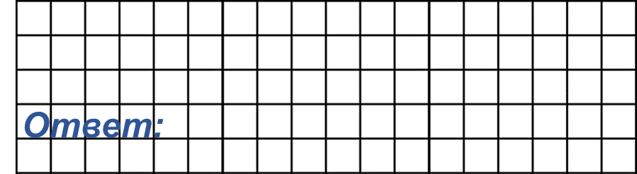
Задание №3. Реши задачу.
- Два мальчика разделили поровну между собой 18 орехов. Сколько орехов получил каждый?

Спасибо за работу!
Ты молодец!



